 | STAATSCOURANT | Nr. 13730
 | STAATSCOURANT | 27 mei
 | STAATSCOURANT | 2013
 | Officiële uitgave van het Koninkrijk der Nederlanden sinds 1814.

Beschikking, houdende ontheffing voor het beroepsmatig uitvoeren van een vlucht met het onbemande luchtvaartuigsysteem Gatewing X100 zonder BVI, BVL, geluidscertificaat en BVB door Gatewing 6 nm noordoost van Tilburg
Datum: 17 mei 2013
Nummer: ILT-2013/17749
DE STAATSSECRETARIS VAN INFRASTRUCTUUR EN MILIEU,
Handelende in overeenstemming met de Minister van Defensie;
Gelezen het verzoek van Gatewing, ontvangen op 10 april 2013, contactpersoon de heer M. Maes, tel.: +32 474409292, e-mail: mma@gatewing.com;
Gezien het gegeven dat:
– lichte onbemande luchtvaartuigen (UAS) volgens artikel 20 van het Luchtverkeersreglement voorrang moeten verlenen aan al het andere luchtverkeer; dat dit mogelijk is door binnen zichtafstand van de piloot te blijven en naast de piloot nog een observant te verplichten;
– uitvoerende regelgeving in ontwikkeling is en internationaal overeenstemming bestaat over de uitgangspunten voor beroepsmatig gebruik van UAS op veilige afstand van mensenmenigten en gebouwen;
– Gatewing voldoende kennis en ervaring heeft om op deze specifieke locatie op verantwoorde wijze een vlucht uit te voeren met hun UAS;
Gelet op artikel 2.1, vierde lid, en artikel 3.21 van de Wet luchtvaart;
BESLUIT:

Artikel 1
1. Aan Gatewing wordt ontheffing verleend van het verbod, genoemd in artikel 3.8 en 3.19a van de Wet luchtvaart voor het maken van (test)vluchten met het lichte onbemande luchtvaartuig, type Gatewing X100 zonder toegewezen nationaliteits- en inschrijvingskenmerk en zonder dat het luchtvaartuig is voorzien van een geldig bewijs van luchtwaardigheid en geluidscertificaat.
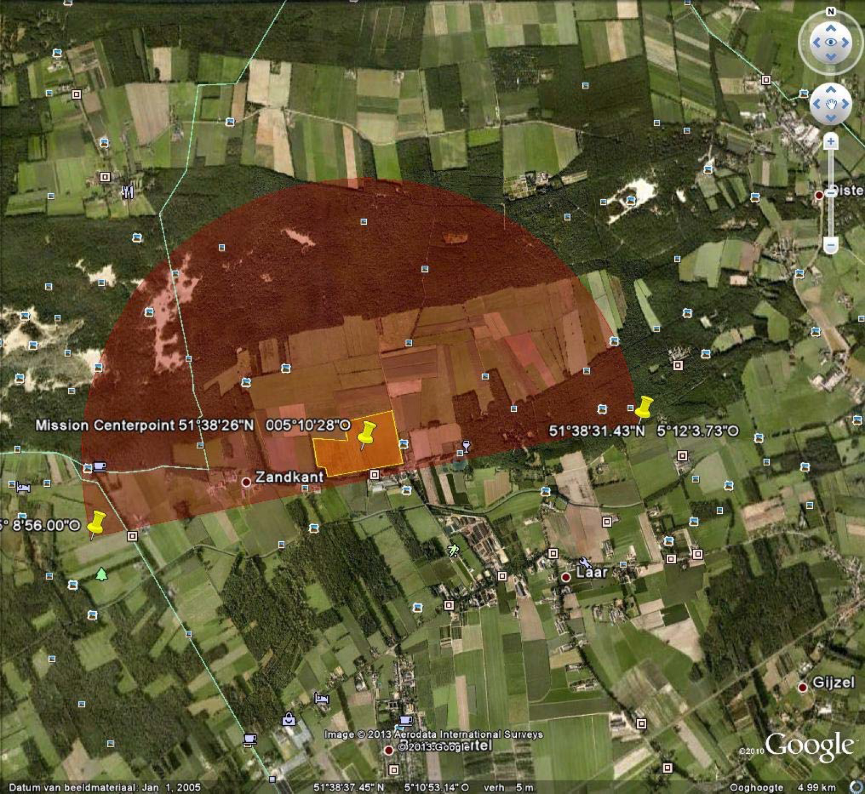
2. Ingevolge artikel 2.1, vierde lid, van de Wet luchtvaart wordt aan de medewerkers van Gatewing die in het bezit zijn van een BNUC-S pilotenkwalificatie een ontheffing verleend van het verbod, genoemd in artikel 2.1, eerste lid, van de Wet luchtvaart, voor het beroepsmatig maken van (test)vluchten met het lichte onbemande luchtvaartuig, type Gatewing X100 zonder in het bezit te zijn van een geldig bewijs van bevoegdheid:
Gatewing fungeert bij de voorbereiding en uitvoering van de vluchten als exploitant van het onbemande luchtvaartuigsysteem (UAS) type Gatewing X100.
3. Aan de ontheffing genoemd in het eerste en tweede lid van dit artikel zijn de voorschriften en beperkingen verbonden die zijn opgenomen in artikel 2 van deze beschikking.

Artikel 2
Aan deze ontheffing zijn de volgende voorschriften en beperkingen verbonden:
1. Gatewing mag vluchten met het onbemande luchtvaartuig uitvoeren op een locatie 6 nm noordoost van Tilburg, gevormd door een halve circel met als middelpunt coördinaat 51°38’26”N – 005°10’28”E (zie figuur) tot een maximale hoogte van 400 voet boven zeeniveau;
2. De vluchten worden uitgevoerd tussen 20 mei en 24 mei 2013, of op een ander tijdstip indien dit vanwege weersomstandigheden noodzakelijk is;
3. de vluchten met het onbemande luchtvaartuig vinden plaats binnen de geldigheidsperiode van deze beschikking;
4. de vluchten worden uitgevoerd bij een vliegzicht van minstens 1,5 km en vrij van bewolking;
5. de vluchten met het onbemande luchtvaartuig mogen niet plaatsvinden boven mensenmenigten, constructies, bewoonde gebouwen, vaartuigen of voertuigen anders dan het in kaart te brengen terrein;
6. de horizontale afstand tussen het onbemande luchtvaartuig en mensenmenigten, constructies, gebouwen, vaartuigen en voertuigen die niet onder zeggenschap vallen van Gatewing bedraagt ten minste 150 meter;
7. het onbemande luchtvaartuig blijft binnen het gezichtsveld/Visual Line of Sight (hierna te noemen: VLOS) van de piloot;
8. Gatewing meldt de start van de vluchtuitvoering en het beëindigen ervan aan de luchtverkeersleiding AOCS Nieuw Milligen (tel.: 0577 458705) onder vermelding van het telefoonnummer waarop de piloot van Gatewing ten tijde van de vlucht permanent bereikbaar is;
9. de vluchten worden uitgevoerd conform de op 3 mei 2013 aangeleverde operationele plan van Gatewing;
10. Gatewing zorgt ervoor dat de piloot altijd direct de koers en hoogte van het luchtvaartuig kan wijzigen, ook als bij normale vluchtuitvoering geen sprake is van manuele besturing van het onbemande luchtvaartuig;
11. Gatewing wijst voor de desbetreffende vlucht een gezagvoerder aan onder wiens verantwoordelijkheid de UAS-vlucht wordt uitgevoerd; vóór de vlucht neemt de gezagvoerder kennis van alle gegevens en inlichtingen die voor de uitvoering van de vlucht van belang kunnen zijn;1
12. Gatewing wijst naast de gezagvoerder en/of piloot2 voor de desbetreffende vlucht een observant aan; het is de taak van de observant om de gezagvoerder te voorzien van informatie over de omgeving en de daarmee samenhangende botsingsrisico’s en zo nodig daaromtrent instructies te geven;
13. Verzekering
a. Gatewing is verzekerd voor aansprakelijkheid bij ongevallen al dan niet resulterend in schade of letsel ten aanzien van derden;
b. Gatewing voldoet ten minste aan de verzekeringseisen zoals deze zijn vastgelegd in Verordening (EG) nr. 785/2004 van het Europees Parlement en de Raad van 21 april 2004, betreffende de verzekeringseisen voor luchtvervoerders en exploitanten van luchtvaartuigen;
14. Gatewing stelt voor iedere vlucht ten minste één veilige positie voor het onbemande luchtvaartuig vast voor die gevallen, waarbij de communicatie tussen het onbemande luchtvaartuig en het externe besturingsstation wordt verbroken;
15. Gatewing stelt voor iedere vlucht een plan vast waaruit in ieder geval volgt dat de risico’s worden gemitigeerd van een mogelijke botsing met overig luchtverkeer dan wel mensenmenigten en gebouwen op de grond;
16. Voorvalmeldingen
a. Gatewing meldt voorvallen en ernstige incidenten binnen 72 uur aan het Analyse Bureau Luchtvaartvoorvallen van de Inspectie Leefomgeving en Transport ingevolge de Regeling melding voorvallen in de burgerluchtvaart; zie www.ilent.nl onder ‘luchtvaartvoorval melden’ en www.ais-netherlands.nl voor AIC-B 02/10;
b. Ongevallen (= met gewonde(n) of dode(n)) moeten (na de hulpverleningsoproep) direct worden gemeld aan:
i. de OVV via 0800 MELDOVV of 0800 6353 688, en
ii. de crisiscoördinator van ILT: 070 456 3434;
c. Incidenten worden binnen Gatewing geadministreerd en beoordeeld en het management bekijkt of deze moeten leiden tot verbeteringen van de bedrijfsvoering, in ieder geval wanneer de incidenten betrekking hebben de vluchtuitvoering.
17. Gatewing draagt ervoor zorg dat iedere geplande vluchtuitvoering op een terrein aangewezen voor tijdelijk en uitzonderlijk gebruik wordt gemeld bij de Inspectie via een e-mail aan meldingtug@ilent.nl; ingevolge artikel 35, derde lid, van de Regeling veilig gebruik luchthavens en andere terreinen meldt de houder van de ontheffing ten minste 24 uur vóór de dag dat het terrein zal worden gebruikt dit voornemen schriftelijk of per e-mail aan de minister en de burgemeester van de gemeente waarin het desbetreffende terrein ligt; de melding aan de minister kan worden gedaan door het sturen van een e-mail aan meldingtug@ilent.nl;
18. het is de verantwoordelijkheid van Gatewing dat voldoende voor de vluchtuitvoering met dit luchtvaartuig opgeleid gekwalificeerd en vakkundig personeel wordt ingezet bij de lichte UAS-vluchtuitvoering;
19. personeel dat gemoeid is met de vluchtvoorbereiding of -uitvoering van het lichte UAS werkt niet met het systeem, indien er sprake is van een omstandigheid waarbij vermoeidheid of een gevoel van niet fit zijn een gevaar voor de luchtwaardigheid of de vlucht zou kunnen opleveren.
20. Gatewing initieert uiterlijk 5 dagen vóór de vlucht plaatsvindt de publicatie van een NOTAM waarin de UAS activiteit bekend worden gemaakt bij het AIS AOCS Nieuw Milligen, per telefoon 577 45 8327;

Artikel 3
Het handelen in strijd met deze beschikking is een strafbaar feit.

Artikel 4
Deze beschikking treedt in werking op de eerste dag na dagtekening van de Staatscourant waarin zij wordt geplaatst en vervalt op 1 juli 2013.
DE STAATSSECRETARIS VAN INFRASTRUCTUUR EN MILIEU,
namens deze,
DE SENIOR INSPECTEUR ILT/VERGUNNINGEN,
Antoinette Schurink-v.d. Klugt
Bezwaarclausule
Indien u het niet eens bent met deze beslissing kunt u hiertegen, op grond van het bepaalde in de Algemene wet bestuursrecht, binnen zes weken na datum waarop deze beslissing is verzonden schriftelijk bezwaar aantekenen.
Het bezwaarschrift moet worden ondertekend en moet ten minste bevatten:
– de naam en het adres van de indiener;
– de dagtekening;
– een omschrijving van het besluit waartegen het bezwaar is gericht;
– de gronden van het bezwaar.
Het bezwaarschrift kunt u richten aan:
Inspectie Leefomgeving en Transport
Team Juridische Zaken
Postbus 16191
2500 BD Den Haag

1 Zoals weersomstandigheden en -verwachtingen, ter plaatse geldende luchtverkeersregels (o.a. zichtbaar via de VFR-luchtvaartkaart Nederland en de luchtvaartgids www.ais-netherlands.nl) en eventuele bijzondere omstandigheden, bekendgemaakt in berichten aan luchtvarenden (NOTAMS).
2 De gezagvoerder is degene die eindverantwoordelijk is voor de vluchtuitvoering. Dit kan de piloot zijn, maar ook een andere persoon.

